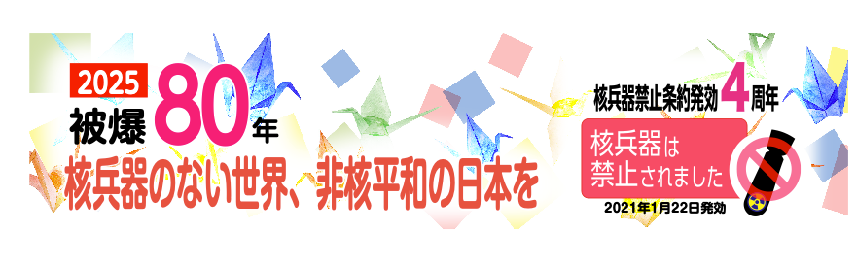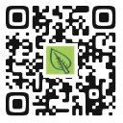

**日本政府に核兵器禁止条約参加を求める署名**

**日本政府に署名を提出します**

国連認証ＮＧＯ：原水爆禁止日本協議会（日本原水協）

〒113-8464 東京都文京区湯島２丁目４－４

TEL 03-5842-6031 HP: [https://www.antiatom.org](http://www.antiatom.org/) E-mail [antiatom55@hotmail.com](mailto:antiatom55@hotmail.com)

オンライン署名

**ご協力ください**

2025年1月22日

**被爆者の願いにこたえる政治を**

1月22日、核兵器禁止条約発効 4 周年を迎えます。いまだに核兵器禁止条約に署名も批准もしない日本政府の姿勢が厳しく問われます。

昨年12月の第79回国連総会で日本は核兵器禁止条約の促進決議に反対票を投じました。7 年連続です。石破茂首相も、日本被団協のノーベル平和賞授賞に祝意を述べる一方で、米国の核兵器に依存する「拡大抑止」＝「核の傘」を肯定し、核兵器禁止条約の署名・批准に否定的な態度をとっています。

このような被爆国にあるまじき政治を続けさせるわけにはいきません。被爆者の願いにこたえる政治に変えましょう。日本政府に核兵器禁止条約

への署名・批准を求める署名をひろげましょう。（2025年1月6日）

**日本被団協 ノーベル平和賞受賞**

2025年の幕が明けました。ことしは広島・長崎被爆80年、歴史の大きな節目にあたります。

昨年末、私たちに希望と励ましを与えるすばらしい出来事がありました。日本被団協（日本原水爆被害者団体協議会）のノーベル平和賞授賞です。

13歳の時に長崎で被爆した田中熙巳（てるみ）代表委員がオスロの授賞 式で講演しました。田中さんは、自らの筆舌に尽くしがたい被爆体験を語り、人類と核兵器は共存できない、共存させてはならないと訴えました。

そして「核兵器の保有と使用を前提とする核抑止論ではなく、核兵器は一発たりとも持ってはいけないというのが原爆被害者の心からの願いです」と述べ、核兵器禁止条約の普遍化を求めました。

ロシアやアメリカなどの核保有国、その同盟国のリーダーは、この訴え

に応えて核兵器の禁止・廃絶のために真剣に努力すべきです。

